嘉義縣番路鄉民和國民小學
113年度設置太陽光電發電設備公開標租
補充需知
一、設置位置示意圖
嘉義縣番路鄉民和國小太陽光電設置區域圖
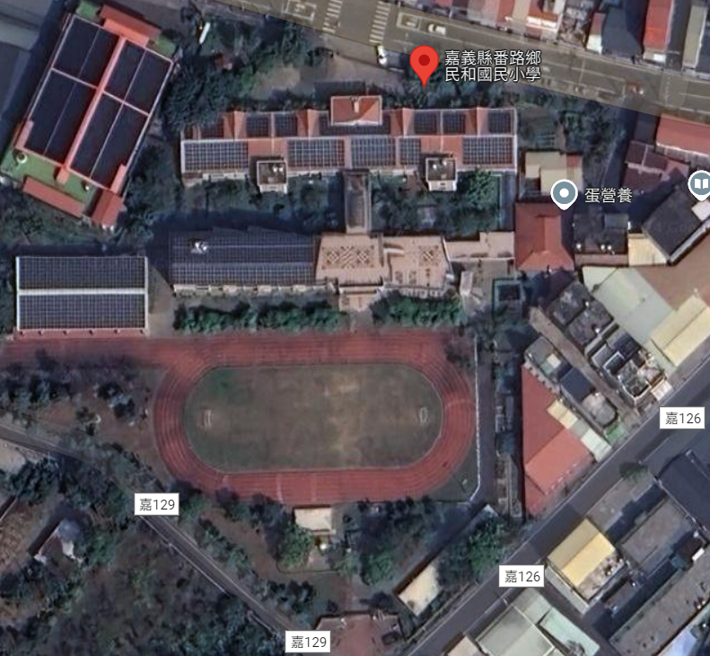
民和國小空拍照片：
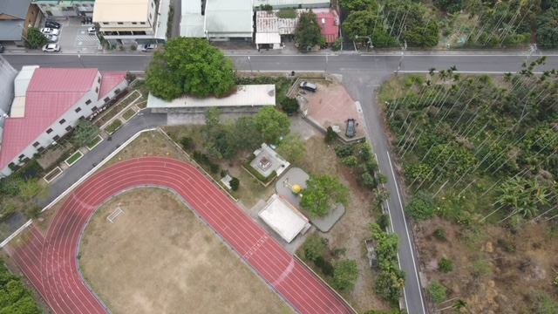

二、投標須知補充說明：
1.預定可施作區域為本校遊戲區遊戲場及停車棚，共二處。
2.各施作區域之現況、設置時之施工動線與安全、評估結構安全及是否符合國家兒童遊戲場規範，請務必先行至現場了解評估後再行規劃。
3.請依評選項目要點，詳述於設置計畫書。
4.如須規劃其他校內範圍之可行之設置場所，須經校方同意後可納入本次評估設置範圍，但設置時應確保合法性，衍生之請照費用及相關工程經費由廠商負擔。
5.本標租基地位於山坡地，需施作水保設施。

